**Computer Organization 2019**

**HOMEWORK 1**

系級: 資訊112 學號: E14086020 姓名: 洪緯宸

**實驗結果圖:**

(波形圖及模擬完成截圖)

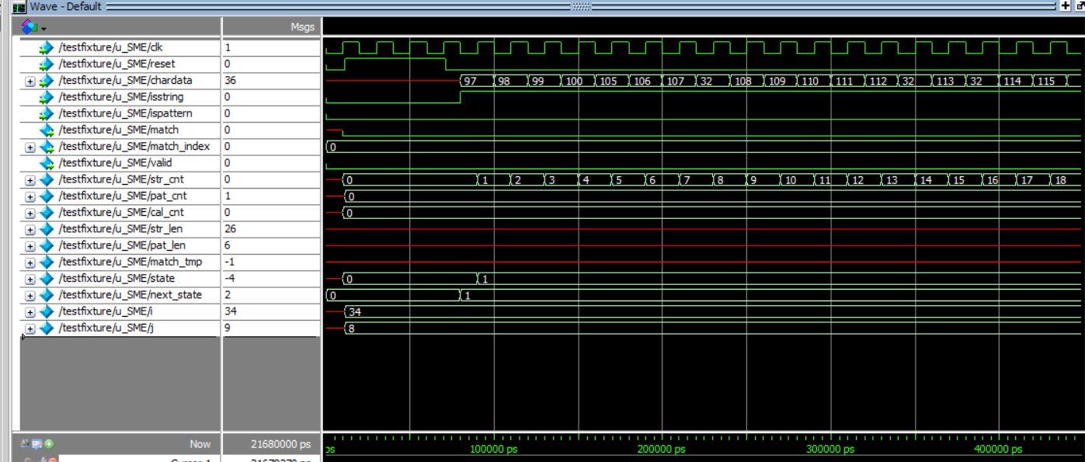

**程式運作流程:**

首先，我設了三個state分別是IDLE READSTR READPAT CAL OUT，功能是讀INPUT, 計算跟output，output完會根據ispattern 或isstring訊號去決定下一個state，在使用正緣觸發分別讀進string 跟 pattern，再來就是計算pattern 是否符合以及index位置，我是用pattern 在string上面移動，來判斷pattern是否符合string，其中我會在string前後多加兩個空格，來處理^ $ 的問題，如果^ $ match 到空格才算通過，再來就是判斷match，

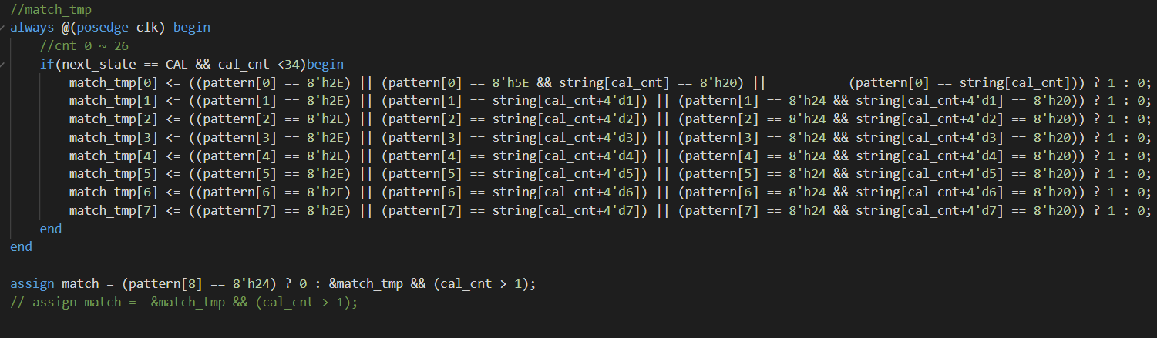

根據題目要求，pattern要全部match才會match，這裡我是用組合電路，再用reduced operator來判斷。

如果match == 1 就輸出，反之如果讀到最後沒有match到也要輸出。

**心得**

(請寫下完成本次作業的心得、學到哪些東西、困難點的部分。)

這題是2020年的string compare，對沒有打過比賽的人來說可能比較吃力，但助教有把很多比較難的測資拿掉，因此對一班人應該還行，我學到的主要就是組合跟循序之間的切換變得更熟悉。